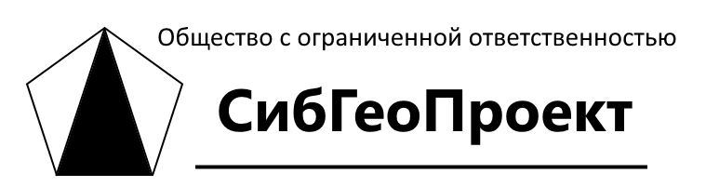

Карточка предприятия

№пп | Наименование | Сведения об Организации
1 | Организационно-правовая форма, полное и краткое фирменное наименование | Общество с ограниченной ответственностью «СибГеоПроект»  (ООО «СибГеоПроект»)
2 | Юридический адрес | 644007, г.Омск, ул. Октябрьская, дом 159, помещение 10
3 | Почтовый адрес | 644007, г.Омск, ул. Яковлева, д. 179
4 | Свидетельство о внесении в ЕГРЮЛ | ОГРН 1165543057877, свидетельство №55 003843097 от 29.02.2016г.  ИФНС России №1 по ЦАО г.Омска
5 | ИНН/КПП | 5503159540/550301001
6 | Банковские реквизиты | р/с: 40702 810 1 2321 0001679  ФИЛИАЛ «НОВОСИБИРСКИЙ» АО «АЛЬФА-БАНК»  БИК 045004774 КПП 550301001  к/с: 30101810600000000774
7 | Телефон | 8 (3812) 634506
8 | Электронная почта | Sibgeoproekt.omsk@mail.ru
9 | ФИО руководителя, основание | Директор Иванов Никита Александрович, действует на основании Устава
10 | ФИО главного бухгалтера | Иванов Никита Александрович
11 | ОКВЭД | 74.20

